<http://www.nownews.com/cat/finance/r/1>

[http://www.nownews.com/cat/finance/r/2105](http://www.nownews.com/cat/finance/r/2105%20日期變化在r/後面抓到2105)

日期變化在r/後面抓到2105

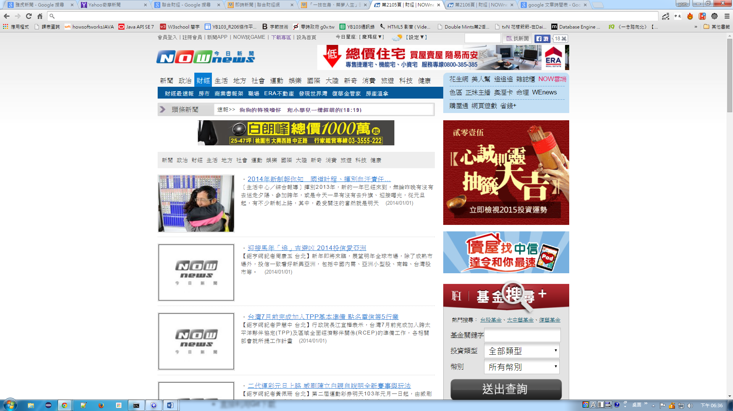

財經新聞-

請抓一年內資料

要抓如下

<標題>、<日期時間>、<內文>

、<like數>

<內文>

要抓如左圖圈起來之處

<標題> <日期時間> <讚數> <出處>

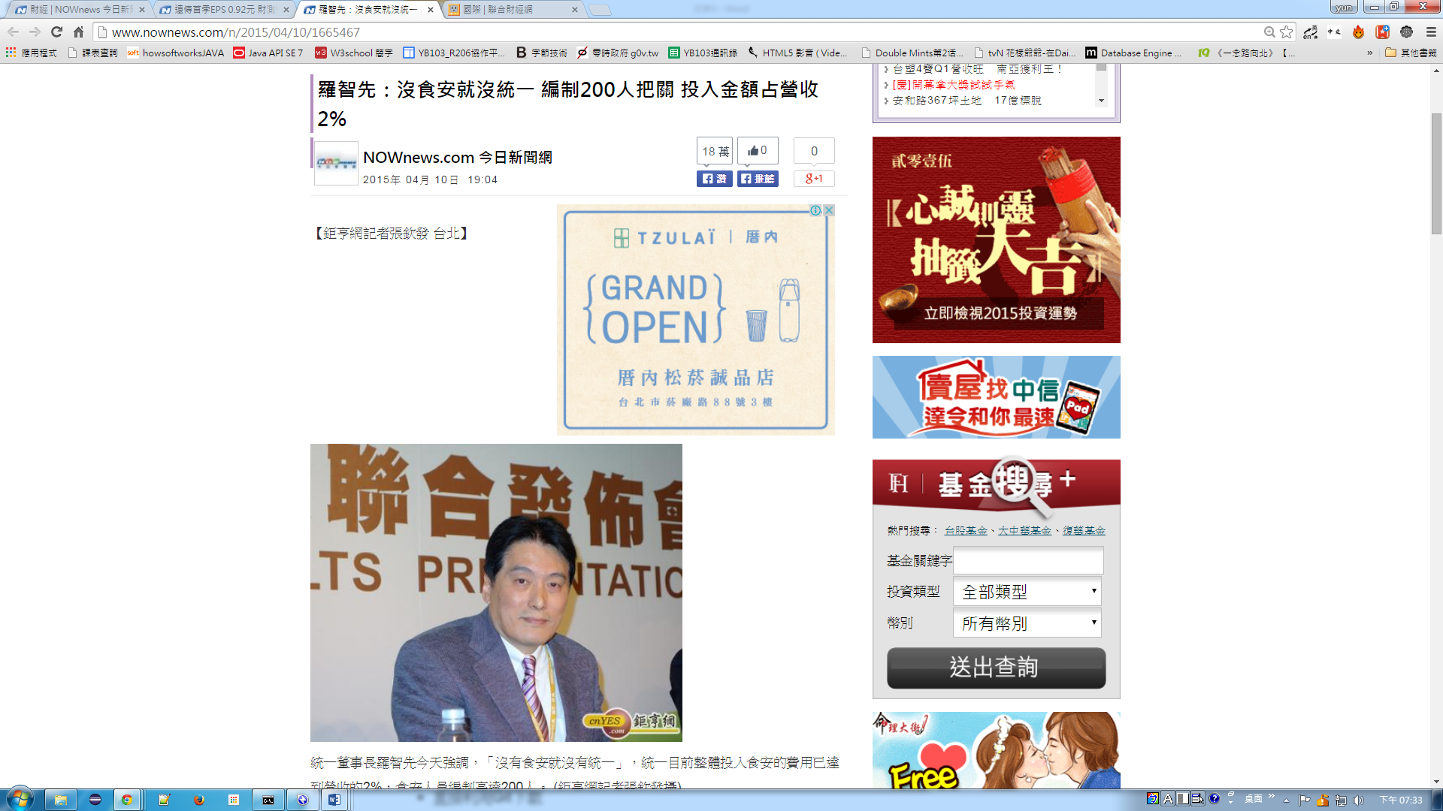

內文部分在頭和尾巴處都可以看到新聞來源會有鉅亨網的部分,我希望你可以在程式裡就把他剃除,兩者都放在下面的div裡面,用程式判斷如果有鉅亨網,就不抓

<div classname=”story_content”>

p.s. 如果無法做到,不用花太多時間著墨,到後期在csv檔再做刪除

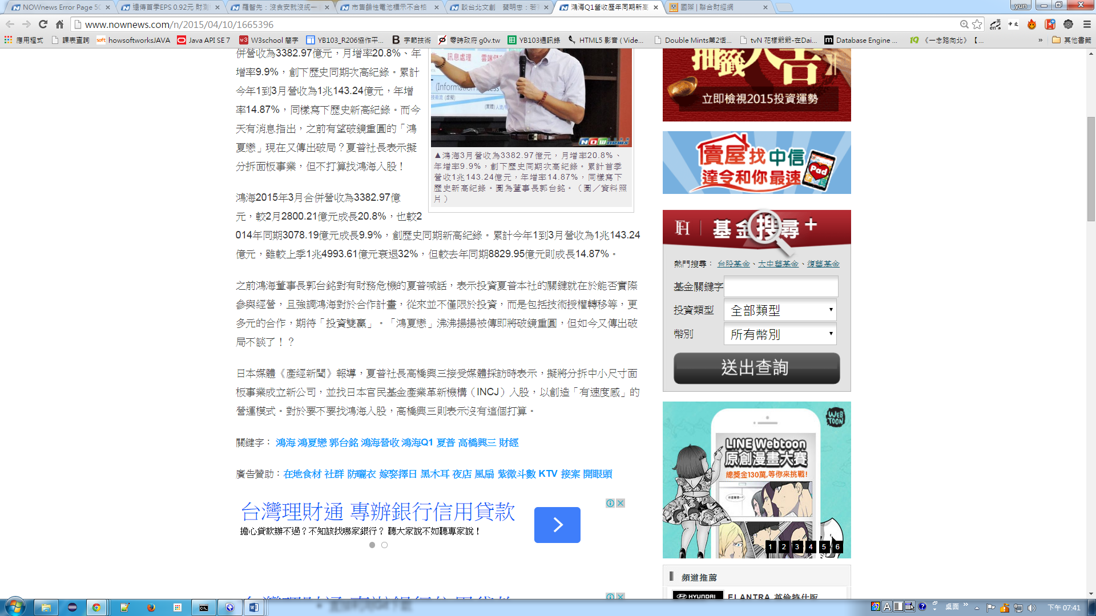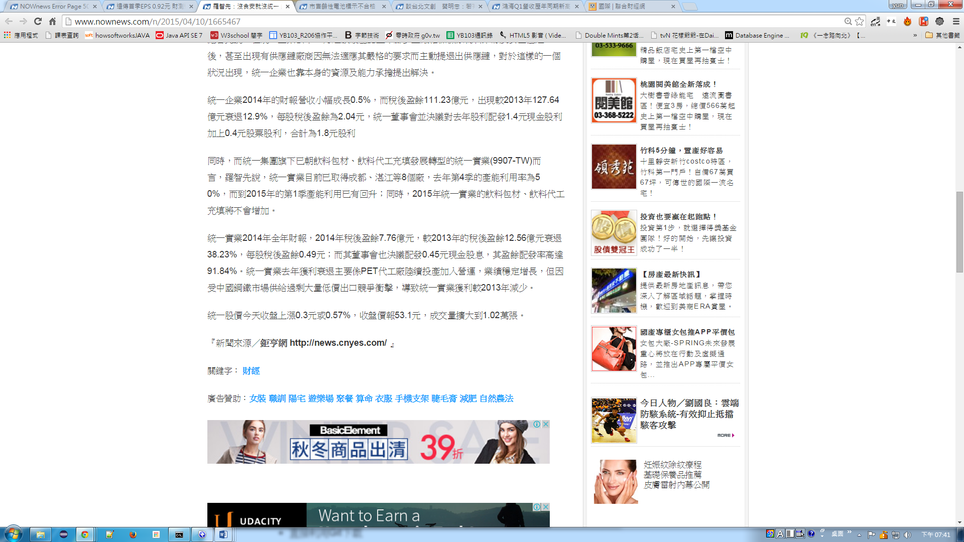

鉅亨網來源

今日新聞網撰寫